ANEXO 2.
FORMATO DE CARTA PARA SOLICITAR LA INSCRIPCIÓN EN EL REGISTRO ÚNICO AMBIENTAL – RUA, PARA EL SECTOR MANUFACTURERO.
Ciudad _____________ ____ de________de______
Señores
AUTORIDAD AMBIENTAL COMPETENTE
Atn
Ciudad
Ref: Solicitud de inscripción en el Registro Único Ambiental – RUA, para el Sector Manufacturero_{[1]}
Tengo el agrado de dirigirme a ustedes con el fin de solicitar la inscripción en el Registro Único Ambiental – RUA, para el Sector Manufacturero, a efecto de dar cumplimiento a lo establecido en el artículo 4o parágrafo 2o de la Resolución 1023 del 28 de mayo de 2010.
DATOS DE LA EMPRESA
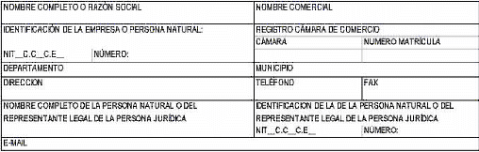
Por lo anterior, solicito a ustedes me sea asignado el (los) número(s) de inscripción correspondiente(s) para proceder a diligenciar la información del Registro Único Ambiental – RUA, para el Sector Manufacturero dentro de los plazos establecidos en el artículo 8o de la Resolución 1023 del 28 de mayo de 2010 para el (los) establecimiento(s) que se relaciona (n) a continuación:
DATOS DEL ESTABLECIMIENTO DEL SECTOR MANUFACTURERO LOCALIZADO EN JURISDICCIÓN DE ESTA AUTORIDAD AMBIENTAL. (En caso de haber más de un establecimiento del sector manufacturero localizado en jurisdicción de esta Autoridad Ambiental que este obligado a diligenciar el Registro Único Ambiental para el sector manufacturero, por favor diligenciar este cuadro para cada uno de ellos, de acuerdo con lo establecido en el artículo 4o parágrafo 3o de la Resolución 1023 del 28 de mayo de 2010)_{[2]}.
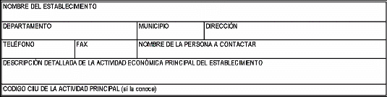
Me comprometo a realizar el diligenciamiento inicial y actualizar anualmente la información suministrada en el Registro Único Ambiental – RUA, para el Sector Manufacturero, de acuerdo con los plazos establecidos en el artículo 8o de la Resolución 1023 del 28 de mayo de 2010.
Cordialmente,
_____________________________ | _____________________________
FIRMA | NOMBRE COMPLETO
* * *
1. Ver instrucciones para el diligenciamiento de estos datos en el manual de diligenciamiento aplicativo vía web del Registro Único Ambiental –RUA– para el sector manufacturero.
2. Los establecimientos que se encuentren en el ámbito de aplicación de la Resolución 1023 del 28 de mayo de 2010.cuya licencia ambiental se haya expedido o plan de manejo ambiental se haya establecido de manera privativa por el Ministerio de Ambiente, Vivienda y Desarrollo Territorial deberán solicitar inscripción en el Registro Único Ambiental para el sector manufacturero ante esta entidad (parágrafo 1o de la Resolución 1023 del 28 de mayo de 2010).

